Лабораторная работа № 3. Работа с графикой

Литература

Maple_теория и практика.pdf
Стр. 17-19

В. Ю. Иномистов
Практикум на ЭВМ.
Математический пакет Maple 8
Учебное пособие
Стр. 14-22

ПРОГРАММИРОВАНИЕ И РАЗРАБОТКА приложений в Maple (монография).pdf
Глава 7, со стр. 354-…

Индивидуальные задания для лабораторной работы
(10 вариантов)

Асимптоты функции 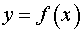.
а) ВЕРТИКАЛЬНЫЕ: находим односторонние пределы в граничных точках
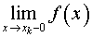 и/или 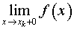.
Если хотя бы один из этих пределов бесконечен, то – вертикальная асимптота
б) НАКЛОННЫЕ: если существуют конечные пределы
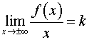 и 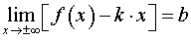,
то прямая – наклонная асимптота (если , 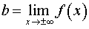, то – горизонтальная асимптота).
Асимптоты при и могут быть разными.
- Найти асимптоты и построить графики функций вместе с асимптотами. Подписать график, подписать функцию, подписать асимптоты, подписать оси. Использовать разные цвета. (интервал изменения х выбрать самостоятельно)
  - 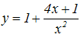.
  - 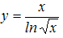
  - 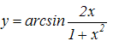
  - 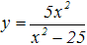
  - 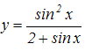
  - 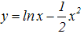
  - 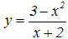
  - 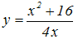
  - 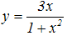
  - 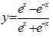
- Добавить к предыдущему графику функции еще одну функцию:
  - 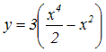
  - 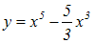
  - 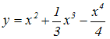
  - 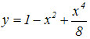
- Построить в полярной системе координат кривую:
  - 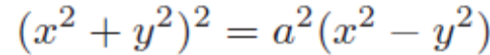
  - 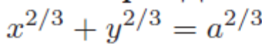
  - 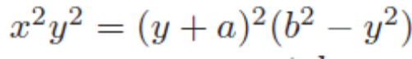
  - 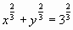
  - 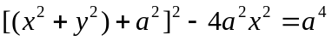
  - 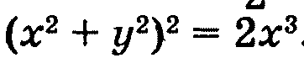
  - 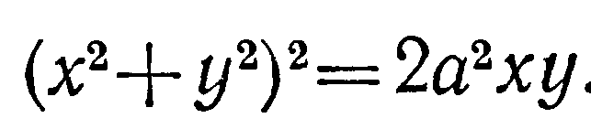
- Построить график функции в полярной систете координат
  - 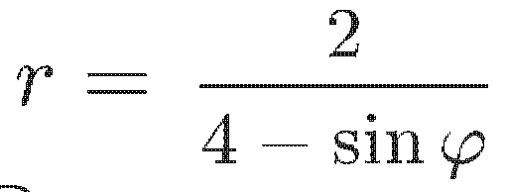
  - 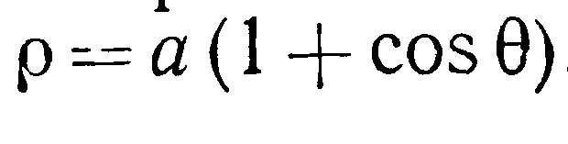
  - 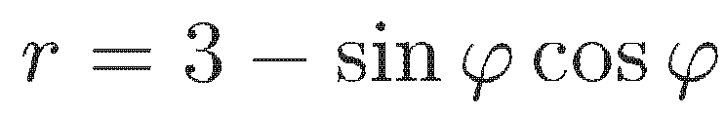
  - 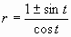
  - 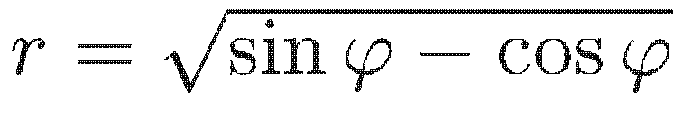
  - 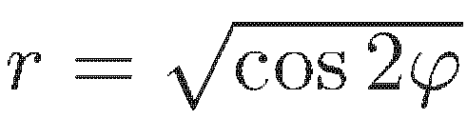
- Построить поверхность
- Добавить на предыдущий рисунок график функции. Задать цвет как функцию (2x-y)
  - 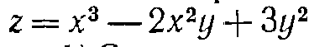
  - z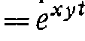
  - 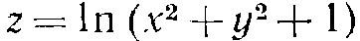
  - 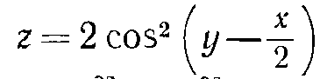
  - 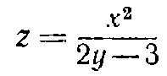
  - 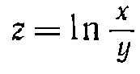
  - 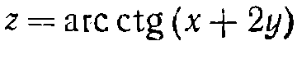
  - 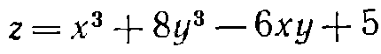
  - 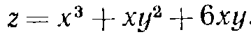
- Построить график функции, заданной параметрически
  - 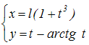
  - 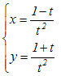
  - 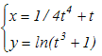
  - 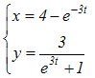
  - 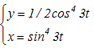
  - 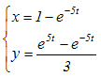
  - 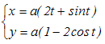
  - 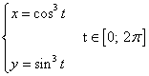
  - 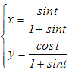
- Используя возможности анимации (функции animatecurve() и animate() ), изобразить мультипликацию графика функций из задания 7.
- Найти область определения функции и изобразить область на графике xOy
  - 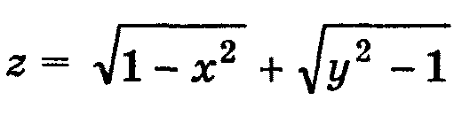
  - 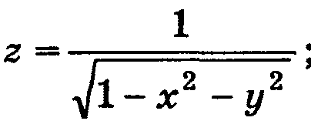
  - 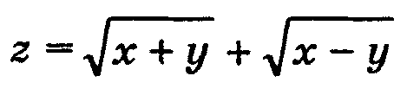
  - 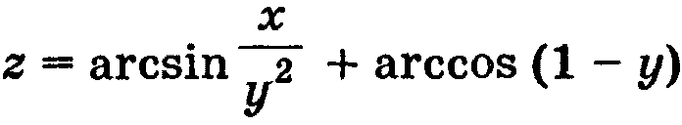
  - 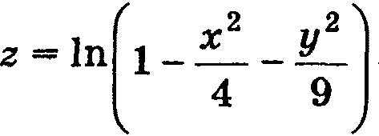
  - 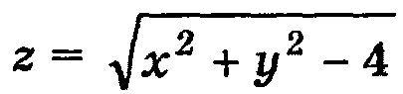
  - 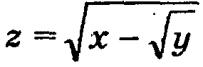
  - 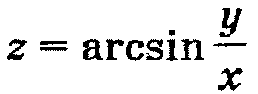
  - 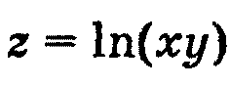
  - 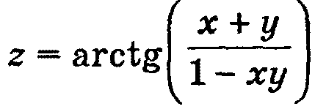
- Построить пространственную кривую
  - 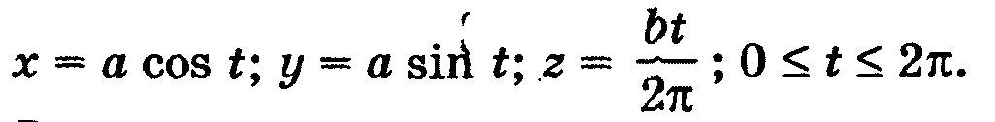
  - 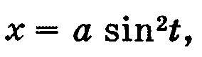
- Точка движется по закону из задачи №7. В момент времени t=Pi/3 построить вектор скорости точки. (используя пакет plottools; пример решения можно найти в методичке Валентина Юрьевича на стр. 20)

